**Решение задач «Строение атома и атомного ядра. Использование энергии атомных ядер».**

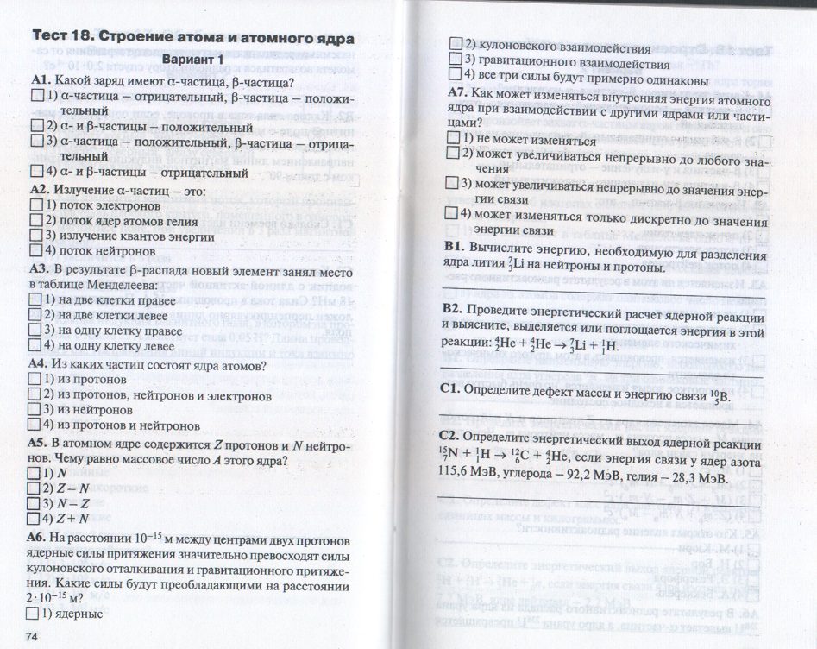

**Домашнее задание. Повторить § 52-62**